PROBLEMES SUR LES MASSES : Choisis ton niveau et résouds les proglèmes.


Niveau 1
Le panier de Robin pèse 325 g. Après la récolte de noisettes, il pèse 2 kg 260 g.
Combien pèsent les noisettes ?


Pour son anniversaire, une grand-mère envoi un colis à sa petite fille. Elle y met une poupée qui pèse 350 g, un dictionnaire de 1kg 425 g et une boite de chocolat de 4 hg 5dag
Quelle est, en grammes la masse totale du colis ? Ecris-le aussi en kg et g.

Niveau 2
Pour recevoir des amis, maman veut faire un raclette. Elle prévoit donc 200 g de fromage par personne, 2 hg de jambon par personne, 1 kg 500 g de pommes de terre pour tout le monde et un pain de 1 kg.
Le repas est prévu pour cinq personnes.
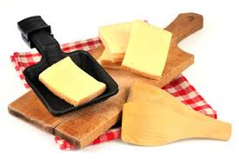
a) Quelle masse de fromage doit-elle prévoir ?
b) Quelle masse de jambon doit-elle prévoir ?
c) Quelle est la masse totale de nourriture qu'elle doit prévoir ?

----------------------

Combien peut-on remplir de pots de 200 g avec 2 kg de confiture ?
( Aide-toi d'un schéma )

Niveau 3

Au marché, Clémentine a acheté plusieurs sortes de fruits. Elle a pris 2 kg de poires, 3,5 kg de pommes et 3 kg de bananes. Elle a payé en tout 18 €.  Quel est le prix du kilogramme de bananes ? | 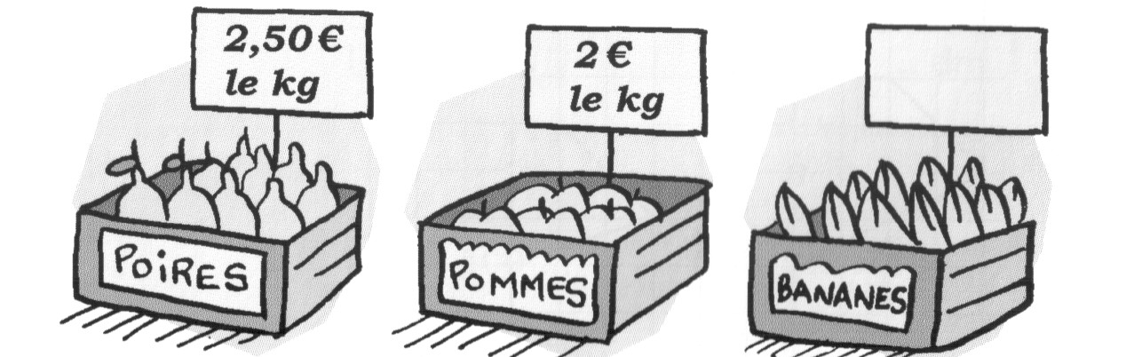

Un camion doit transporter 100 sacs de café pesant chacun 57 kg. Le camion vide pèse 1800 kg. Son poids en charge ne doit pas dépasser 7,5 tonnes ( 7500 kg )
Le camion pourra-t-il transporter tous les sacs en un seul voyage ?


